2026年1月 英会話サロン “English Café” 月会費：10,000円（月5回）12,000円 (取り放題） or 1回3,000円
Sun. | Mon. | Tues. | Wed. | Thurs. |  | Fri. |  | Sat.
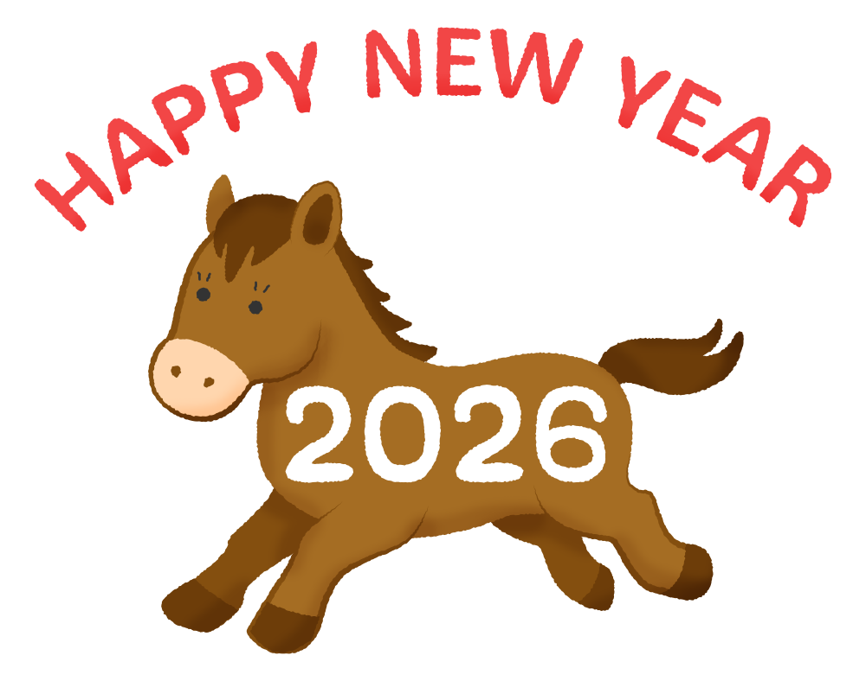  Wishing you and your family a happy, healthy, and  peaceful 2026!  今年もどうぞよろしくお願いいたします！ |  |  |  | 1   | 2   |  | 3  
4 | 5 | 6  10:00 – 11:30 英会話(B/C)  Stephen  19:30 - 21:00  お仕事帰りの英会話 Stephen | 7  10:00 – 11:30 英会話(A) Stephen  11:30 – 13:00 英会話(B/C) Stephen | 8 No Class   |  | 9  10:00 – 11:30 英会話(A) Mark  11:30 – 13:00 英会話(B/C) Mark  14:00-17:00 JAZZ大好き！ |  | 10  16:00-17:30  Business English Café Ian
11  Session   | 12 | 13  10:00 – 11:30 英会話(B/C)  Stephen  19:30 - 21:00  お仕事帰りの英会話 Stephen | 14  10:00 – 11:30 英会話(A) Stephen  11:30 – 13:00 英会話(B/C) Stephen | 15  10:00 – 11:30 楽しい英語 Yuri |  | 16  10:00 – 11:30 英会話(A) Mark  11:30 – 13:00 英会話(B/C) Mark |  | 17  16:00-17:30  Business English Café Ian
18 | 19  Session | 20  10:00 – 11:30 英会話(B/C)  Stephen  19:30 - 21:00  お仕事帰りの英会話 Stephen | 21  10:00 – 11:30 英会話(A) Stephen  11:30 – 13:00 英会話(B/C) Stephen | 22  10:00 – 11:30 楽しい英語 Yuri |  | 23  10:00 – 11:30 英会話(A) Mark  11:30 – 13:00 英会話(B/C) Mark |  | 24  16:00-17:30  Business English Café Ian
25 | 26 | 27  10:00 – 11:30 英会話(B/C)  Stephen  19:30 - 21:00  お仕事帰りの英会話 Stephen | 28  10:00 – 11:30 英会話(A) Stephen  11:30 – 13:00 英会話(B/C) Stephen  14:00-17:00 JAZZ大好き！ | 29 No Class   |  | 30  10:00 – 11:30 英会話(A) Mark  11:30 – 13:00 英会話(B/C) Mark |  | 31  16:00-17:30  Business English Café Ian
- TOEIC/英検クラス・“やり直し英文法“につきましては、伊藤までご連絡くださいませ。
- Session: January 11, Sunday 14:00-17:00 糸原摩理(p) Robert Ahad(p/vo), 近藤哲生(b) 伊藤ゆり(d) Admission: 2,000 yen(w/drinks)
January 9, Friday/January 28, Wednesday 14:00-17:00 “JAZZ 大好き!” 池田奈央(p)
January 19, Monday 14:00-17:00 “ほっこりSession Day!” 池田奈央(p)
- 新年会のご案内： 1・24土曜日 17:30 Business English Salonのレッスン後、Ian先生を交えて、新年会＠ｶﾌﾟﾘｼｶ を計画しています。
参加をご希望されます方は伊藤まで。 ぜひ、ぜひ！

